# APLICAR UNA IMAGEN A TODAS LAS DIAPOSITIVAS

1. En la pestaña **Ver**, haga clic en **Patrón de diapositivas**.
2. En la vista **Patrón de diapositivas**, en la parte superior del panel de miniaturas de la izquierda, seleccione el patrón de diapositivas.
3. En la pestaña **Patrón de** diapositivas de la cinta de opciones, haga clic en Estilos **de fondo.**

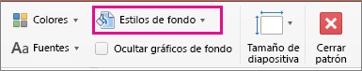

1. Haga clic en **Formato del fondo**.

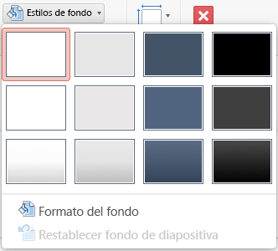

1. Para insertar una imagen de su equipo, haga clic en **Relleno con imagen o textura**.

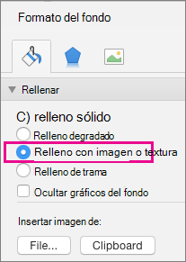

1. En **Insertar imagen desde**, haga clic en **Archivo**. (O bien, para insertar una imagen que ya ha copiado en el Portapapeles, haga clic en **Portapapeles).**
2. Busque y seleccione la imagen que desee y, a continuación, haga clic en **Insertar**.

La imagen seleccionada rellenará el fondo del patrón de diapositivas en el panel de miniaturas y todos los patrones de diseño que hay debajo.

1. Si desea crear un efecto de marca de agua, en el panel Formato de fondo, deslice la barra Transparencia a la derecha para establecer el porcentaje de opacidad.

Control deslizante de transparencia de PowerPoint para Mac

Aplicar una imagen a determinados diseños de diapositiva

1. En la pestaña **Ver**, haga clic en **Patrón de diapositivas**.
2. En la **vista Patrón de** diapositivas, en el panel de miniaturas de la izquierda, haga clic en el diseño de diapositiva o los diseños a los que desea agregar un fondo de imagen. (Para seleccionar varias opciones, mantenga presionada la tecla Mayús mientras realiza las selecciones).
3. En la pestaña **Patrón de diapositivas**, haga clic en **Estilos de fondo**.



1. Haga clic en **Formato del fondo**.



1. Para insertar una imagen de su equipo, haga clic en **Relleno con imagen o textura**.



1. En **Insertar imagen desde**, haga clic en **Archivo**. (O bien, para insertar una imagen que ya ha copiado en el Portapapeles, haga clic en **Portapapeles).**
2. Busque y seleccione la imagen que desee y, a continuación, haga clic en **Insertar**.

La imagen seleccionada rellenará el fondo del patrón de diseño o los patrones que seleccionó en el paso 2.

1. Si desea crear un efecto de marca de agua, en el panel Formato de fondo, deslice la barra Transparencia a la derecha para establecer el porcentaje de opacidad.

Control deslizante de transparencia de PowerPoint para Mac